PRACTICA 1 - PRIMER CONTACTO CON JSP
Paso 1) Crear un Nuevo Proyecto “dynamic Web project”. Por ejemplo “nuevo”.
Paso 2) Expandir el Explorador de Proyecto (Project Explorer), y hacer click botón derecho sobre la carpeta WebContent o una de sus subcarpetas. Seleccionar New → JSP, para obtener la plantilla de un fichero JSP. Llamarlo por ejemplo prueba.jsp.

Paso 3) Escribir el fichero prueba.jsp.

Prueba.jsp
<%@ page language="java" contentType="text/html; charset=ISO-8859-1"
pageEncoding="ISO-8859-1"%>
<%! String ponerimagen()
{
StringBuffer buffer = new StringBuffer();
buffer.append("<ol>");
buffer.append("<li> Barcelona");
buffer.append("<li> Madrid");
buffer.append("<li> Valencia");
buffer.append("<li> Sevilla");
buffer.append("</ol>");
buffer.append("<br>");
buffer.append("<img src=http://thefauxistinternational.files.wordpress.com/2009/09/2012-doomsday-election-presidentielle.jpg>");

return buffer.toString();
}
%>
<!DOCTYPE html PUBLIC "-//W3C//DTD HTML 4.01 Transitional//EN" "http://www.w3.org/TR/html4/loose.dtd">
<html>
<head>
<meta http-equiv="Content-Type" content="text/html; charset=ISO-8859-1">
<title>Insert title here</title>
</head>
<body>

<table border=2>
<tr><td>curso<td>java
<tr><td>cursillo<td>java2
</table>

<%=ponerimagen()

</body>
</html>

Paso 4) Ejecutar el fichero prueba.jsp. Hacer clic botón derecho y seleccionar Run As → Run on Server. Seleccionar servidor Web Tomcat.

Paso 5) Resultado final

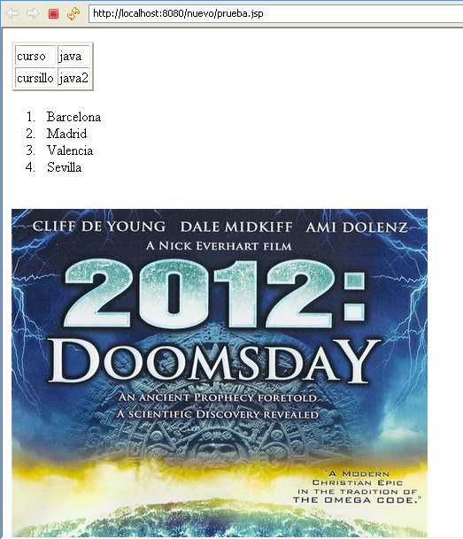

PRACTICA 2 – RECEPCIÓN DE PARÁMETROS DE UN FORMULARIO

Paso 1) Crear un formulario html con los siguientes parámetros:

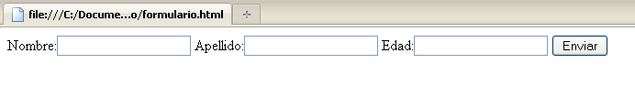
<html>
<body>
<form method=get action=http://localhost:8080/nuevo/prueba2.jsp>
Nombre:<input type=text name=nombre>
Apellido:<input type=text name=apellido>
Edad:<input type=text name=edad>
<input type=submit value=Enviar>
</form>
</body>
</html>

Paso 2) Crear un fichero jsp “prueba2.jsp” que reciba los parámetros:
- nombre
- apellido
- edad

<%@ page language="java" contentType="text/html; charset=ISO-8859-1"
pageEncoding="ISO-8859-1"%>
<%@ page import="java.sql.*" %>
<%@ page import="java.io.*" %>
<!DOCTYPE html PUBLIC "-//W3C//DTD HTML 4.01 Transitional//EN" "http://www.w3.org/TR/html4/loose.dtd">
<html>
<head>
<title>Insert title here</title>
</head>
<body>
<%
String nombre = request.getParameter("nombre");
String apellido = request.getParameter("apellido");
String edad = request.getParameter("edad");
out.println("Name: <b>" + nombre + "</b><br>");
out.println("Apellido: <b>"+ apellido + "</b><br>");
out.println(" Tus datos han sido enviados correctamente");
%>
</body>
</html>
Paso 3) Ejecutar el fichero prueba2.jsp. Hacer clic botón derecho y seleccionar Run As → Run on Server. Seleccionar servidor Web Tomcat.

Paso 4) Abrir el formulario con el navegador, rellenar los datos y hacer click en el botón de enviar.

Paso 5) El resultado final será:

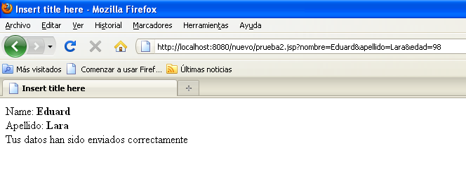

PRACTICA 3 – REALIZAR UNA INSERCIÓN EN BASE DE DATOS DESDE UN FORMULARIO

Paso 1) Descargarse e instalar el paquete XAMPP que contiene la base de datos MYSQL.
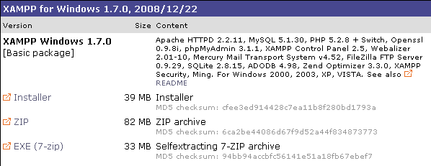

Paso 2) Utilizamos el paquete XAMP por ofrecer un panel desde donde se pueden activar los servicios necesarios. Indica si ha habido problemas en el arranque de estos servicios.
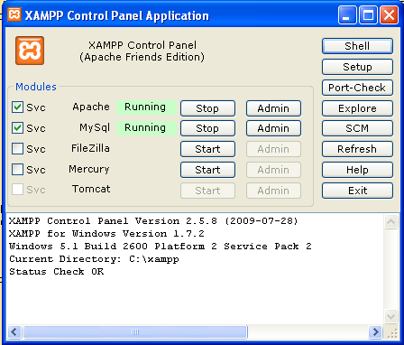
Activaremos los servicios de Apache y Mysql.
Paso 3) Accederemos a la base de datos MYSQL a través de la aplicación PHPMYADMIN. Desde un navegador llamaremos a la URL http://localhost e indicaremos esta aplicación.
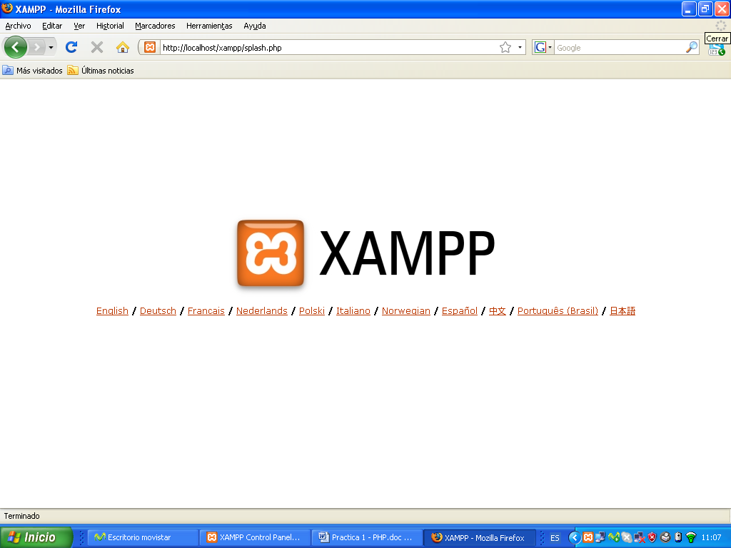
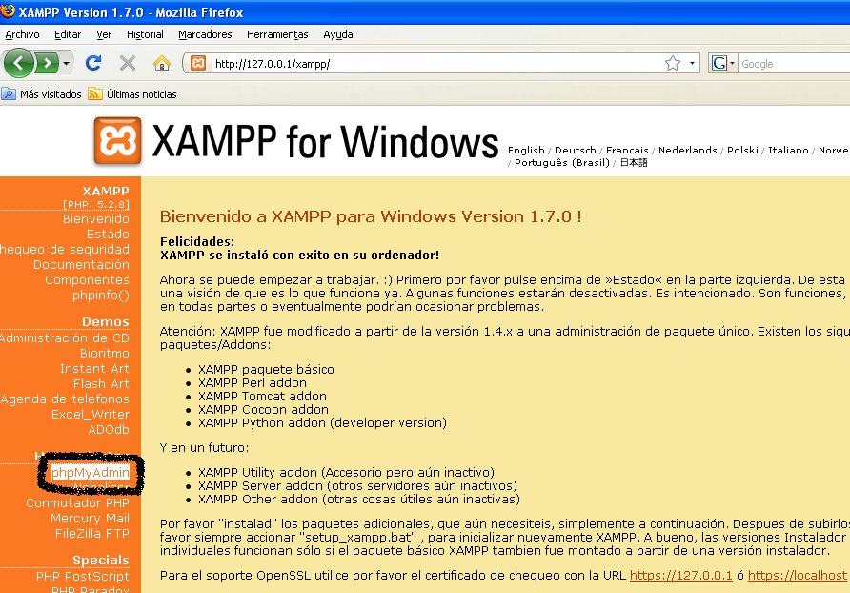

Paso 4) Una vez dentro, crearemos una base de datos llamada PRUEBA y dentro de ella una tabla llamada USUARIOS, con los siguientes campos:

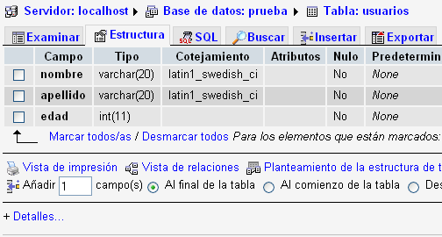

Paso 5) Introduciremos diferentes filas dentro la tabla USUARIOS (Pestaña Insertar)
Paso 6) (Opcional) Entraremos en el modo interactivo de mysql para realizar una consulta a la tabla USUARIOS desde el interfaz de comandos:
Ejecutaremos:
c:\xamp\mysql\bin\mysql -u root –p →Entramos como administrador
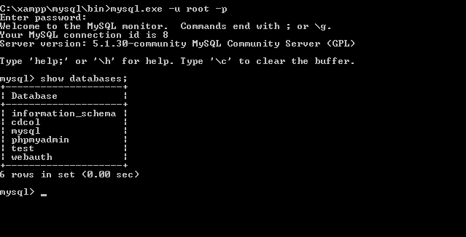

COMANDOS BÁSICOS

mysql>show databases; | Muestra las bases de datos existentes
mysql> create database miprueba; | Creamos nuestra propia base de datos dentro
mysql>show databases; | Muestra las bases de datos existentes (nos aparecerá la creada)
mysql>use miprueba; | Nos situamos para acceder a la base de datos creada
mysql>show tables; |  | Muestra las tablas de la base de datos que tengamos apuntada
mysql> CREATE TABLE mitabla (Nombre varchar(20) NOT NULL, Apellidos varchar(20) NOT NULL, Edad int NOT NULL, DNI varchar(10) NOT NULL); |  | Creamos la tabla de forma interactiva
mysql> describe mitabla; |  | Proporciona información sobre la definición de la tabla y sus campos
mysql> SELECT * FROM mitabla |  | Visualiza el contenido de la tabla
mysql> INSERT INTO usuarios (Nombre, Apellidos, Edad) values (‘Guillermo’,’Rodriguez’,33); |  | Inserta una fila dentro de la tabla
Mysql> SELECT * FROM mitabla; |  | Visualiza el contenido de la tabla
Mysql> quit |  | Para salir de la consola de MySQL de forma interactiva

Paso 7) (Opcional) Nos situaremos en la base de datos PRUEBA y ejecutaremos: “select * from usuarios;” para ver como accedemos a la base de datos
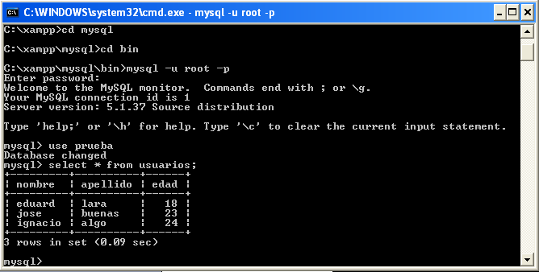

Paso 8) Podemos ejecutar una instrucción sql de inserción de un registro de la siguiente forma:
“insert into usuarios values (‘eduard’,’lara’,36);”

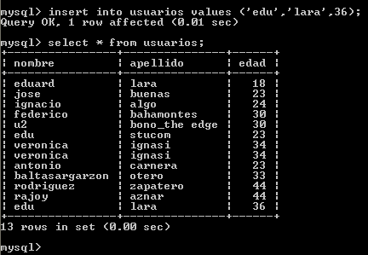
Paso 9) Desde jbuilder crearemos el fichero procesar.jsp con el siguiente código.

Procesar.jsp
<%@ page language="java" contentType="text/html; charset=ISO-8859-1"
pageEncoding="ISO-8859-1"%>
<%@ page import="java.sql.*" %>
<%@ page import="java.io.*" %>
<!DOCTYPE html PUBLIC "-//W3C//DTD HTML 4.01 Transitional//EN" "http://www.w3.org/TR/html4/loose.dtd">
<html>
<head>
<meta http-equiv="Content-Type" content="text/html; charset=ISO-8859-1">
<title>Insert title here</title>
</head>
<body>
<% Connection con = null;
Statement state = null;
String nombre = request.getParameter("nombre");
String apellido = request.getParameter("apellido");
String edad = request.getParameter("edad");

try
{
String DRIVER = "com.mysql.jdbc.Driver";
Class.forName(DRIVER).newInstance();
String url="jdbc:mysql://localhost:3306/prueba";
con = DriverManager.getConnection(url, "root", "");

state = con.createStatement();
String s = "insert into usuarios values ('"+ nombre+"','" + apellido
+ "'," + edad + ");";
state.execute(s);

out.println("Name: <b>" + nombre + "</b><br>");
out.println("Apellido: <b>"+ apellido + "</b><br>");
out.println("Tus datos han sido enviados correctamente");

state.close();
con.close();
}
catch(SQLException e)
{
e.printStackTrace();
}
%>
<a href=http://localhost:8080/prueba/mantenimiento.jsp>Ver tabla</a>
</body>
</html>
Paso 10) Para poder ejecutar este código con éxito, es necesario instalar el driver JDBC que permite la conexión a la base de datos mysql a través de código Java. Se descarga de la siguiente página web:
http://dev.mysql.com/downloads/connector/j/5.1.html
Este driver se debe de poner a disposición del servidor web TOMCAT copiándolo en un determinado directorio. Se debe de copiar el fichero:
mysql-connector-java-5.1.10-bin.jar.jar en el directorio:
C:\JBuilder2007\thirdparty\Apache-Tomcat-5.5\common\lib
Paso 11) Podemos realizar la ejecución del fichero procesar.jsp hacienda click botón derecho y seleccionar “Run As/Run on server”. Desde el formulario en html creado en la anterior práctica, haremos la siguiente llamada:

<html>
<body>
<form method=get action=http://localhost:8080/nuevo/procesar.jsp>
Nombre:<input type=text name=nombre>
Apellido:<input type=text name=apellido>
Edad:<input type=text name=edad>
<input type=submit value=Enviar>
</form>
</body>
</html>

Paso 12) Obtenemos la siguiente secuencia gráfica:
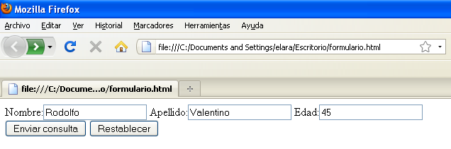
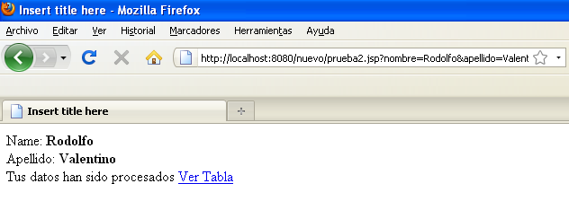

PRACTICA 4 – REALIZAR UNA SELECT DE LA BASE DE DATOS

Paso 1) Desde jbuilder crearemos el fichero mantenimiento.jsp con el siguiente código.
mantenimiento.jsp
<%@ page language="java" contentType="text/html; charset=ISO-8859-1"
pageEncoding="ISO-8859-1"%>
<%@ page import="java.sql.*" %>
<%@ page import="java.io.*" %>
<!DOCTYPE html PUBLIC "-//W3C//DTD HTML 4.01 Transitional//EN" "http://www.w3.org/TR/html4/loose.dtd">
<html>
<head>
<meta http-equiv="Content-Type" content="text/html; charset=ISO-8859-1">
<title>Insert title here</title>
</head>
<body>
<% Connection con = null;
Statement state = null;
ResultSet rs = null;

try
{
String DRIVER = "com.mysql.jdbc.Driver";
Class.forName(DRIVER).newInstance();
String url="jdbc:mysql://localhost:3306/prueba";
con = DriverManager.getConnection(url, "root", "");

state = con.createStatement();
String s = "Select * from usuarios";

rs = state.executeQuery(s);

out.println("<TABLE border=1>");
out.println("<TR><TD>NOMBRE<TD>APELLIDO<TD>EDAD");

while(rs.next())
{
out.println("<TR><TD>"+rs.getString(1) + "<TD>" + rs.getString(2) + "<TD>" + rs.getString(3));
}
out.println("</TABLE>");
rs.close();
state.close();
con.close();
}
catch(SQLException e)
{
e.printStackTrace();
}
%>
</body>
</html>

Paso 2) Repetimos la llamada del formulario “formulario.html” y hacemos click en el link “Ver tabla”:
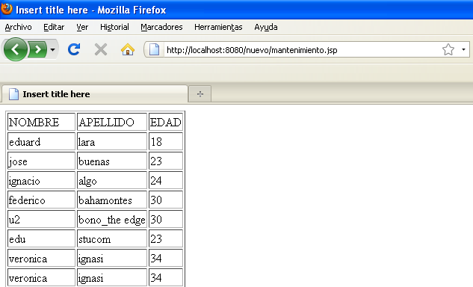

PRACTICA 5 – REALIZAR UN MANTENIMIENTO COMPLETO
Paso 1) Modificamos el fichero mantenimiento.jsp, para añadir una nueva columna a la tabla de manera que represente un link al mismo fichero mantenimiento.jsp con el objetivo de que borre dicha entrada en la tabla

while(rs.next()) {
out.println("<TR><TD>"+rs.getString(1) + "<TD>" + rs.getString(2) + "<TD>" + rs.getString(3)+ "<TD><a href=http://localhost:8080/nuevo/mantenimiento.jsp?accion=borrado&nombre=" + rs.getString(1)+">Borrar entrada</a>");
}

Añadimos un nuevo parámetro “accion” con el objetivo de que mantenimiento.jsp reconozca en cada momento desde donde ha sido llamado y para qué.

Paso 2) Ejecutamos el fichero:
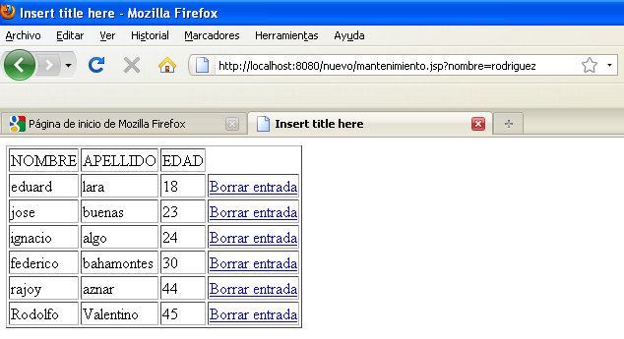
Paso 3) Ponemos las condiciones para detectar si la accion de llamada se trata de un borrado o de una inserción.

if (accion!=null)
{
if (accion.equals("borrado"))
{
String s1 = "delete from usuarios where nombre='"+ nombre+ "';";
state.execute(s1);
}
if (accion.equals("insertar"))
{
String s = "insert into usuarios values ('"+nombre+"','"+apellido+"',"+
edad+");";
state.execute(s);
}
}

Paso 4) Introducimos el codigo del formulario en la parte final del fichero matenimiento.html.

<form action=http://localhost:8080/nuevo/mantenimiento.jsp method=get>

Nombre:<input type=text name=nombre>
Apellido:<input type=text name=apellido>
Edad:<input type=text name=edad>
<input type=hidden name=accion value=insertar>
<br>

<input type=submit>
<input type=reset>

Añadimos un nuevo parámetro oculto en html “accion” con el valor por defecto insertar, para avisar de esta forma que se trata de una acción de inserción.

Paso 5) Codigo final
</form>
Paso 5)
<% Connection con = null;
Statement state = null;
ResultSet rs = null;
String nombre=request.getParameter("nombre");
String apellido=request.getParameter("apellido");
String edad = request.getParameter("edad");
String accion=request.getParameter("accion");

try
{ //String DRIVER = "org.gjt.mm.mysql.Driver";
String DRIVER = "com.mysql.jdbc.Driver";
Class.forName(DRIVER).newInstance();
String url="jdbc:mysql://localhost:3306/prueba";
con = DriverManager.getConnection(url, "root", "");

state = con.createStatement();
if (accion!=null)
{
if (accion.equals("borrado"))
{
String s1 = "delete from usuarios where nombre='"+nombre + "';";
state.execute(s1);
}
if (accion.equals("insertar"))
{
String s = "insert into usuarios values ('"+nombre+"','"+apellido+"',"+edad +");";
state.execute(s);
}
}
String p = "Select * from usuarios";
rs = state.executeQuery(p);
out.println("<TABLE border=1>");
out.println("<TR><TD>NOMBRE<TD>APELLIDO<TD>EDAD");

while(rs.next())
{
out.println("<TR><TD>"+rs.getString(1) + "<TD>" +
rs.getString(2) + "<TD>" + rs.getString(3)+ "<TD><a href=http://localhost:8080/nuevo/mantenimiento.jsp?accion=borrado&nombre="
+ rs.getString(1)+">Borrar entrada</a>");
}
out.println("</TABLE>");
rs.close();
state.close();
con.close();
}
catch(SQLException e)
{
e.printStackTrace();
}
%>

Paso 5) Resultado final.
